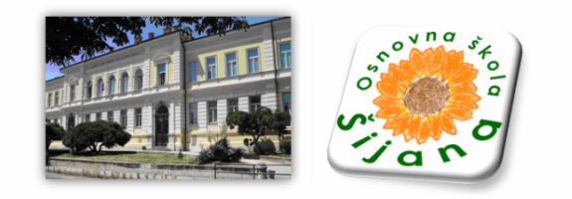
OSNOVNA ŠKOLA ŠIJANA
43. istarske divizije 5
52100 Pula
tel: 052/500-301
e-pošta: os-sijana.pu@skole.hr

POZIVNICA

Pozivamo vas da dana 30. siječnja 2019.godine svojom nazočnošću uveličate gradsku/općinsku smotru Lidrano 2019.
Smotra će se održati u Dječjem kulturnom centru, Pula (bivši Pionirski dom - Radićeva 22, Pula) 30. siječnja 2019. godine.
Program i službeno otvaranje započinje u 9.40 sati.
Veselimo se Vašem dolasku!

Ravnateljica
Alma Tomljanović, prof.

